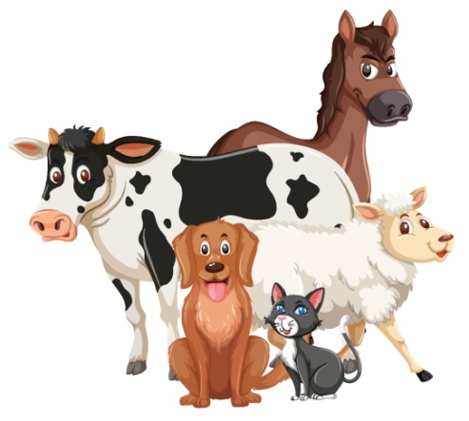
Fragesätze: Entscheidungsfragen

1. Beispiel für Entscheidungsfrage

Beantworte folgende Entscheidungsfrage:
Gehst du gerne in den Zoo?

Antwort:________________________________

2. Merksätze
Lies die folgenden Merksätze durch und streiche die falschen Aussagen durch.

1. Entscheidungsfragen kannst du mit Ja oder Nein / Bananenbrot beantworten.
2. Bei Entscheidungsfragen steht am Anfang des Satzes immer ein Adjektiv (Wiewort) / ein Verb.
3. Am Ende der Entscheidungsfrage steht immer ein Punkt / Fragezeichen.

Tipp: Wenn du Hilfe brauchst, schau dir den oberen Satz nochmals an.

3. Übung zu Entscheidungsfragen
Formuliere aus den folgenden Begriffen eine Entscheidungsfrage. Schreibe sie in den Kasten.

Katzen ? du Magst kleine

Tipp: Wenn du unsicher bist, schau dir den oberen Satz und die Merksätze nochmals an.

4. Übungen zu Entscheidungsfragen
Lies die folgenden Sätze und bearbeite sie folgendermaßen:
A: Unterstreiche/Markiere das Verb am Anfang des Satzes rot.
B: Setze am Ende der Entscheidungsfrage ein Fragezeichen.

1. Hast du schon einmal Elefanten gesehen
2. Kannst du viele Tiere aufzählen
3. Hast du eigene Haustiere
4. Streichelst du gerne Ziegen
5. Liest du Tierbücher
6. Fütterst du manchmal Vögel im Winter

